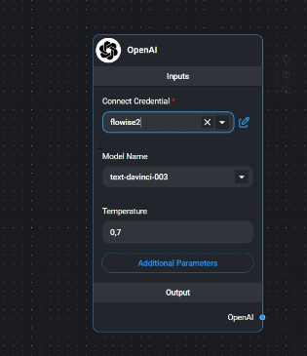
Tạo mô hình ChatGPT

Tiếp theo thêm LLM Chain & prompt Template

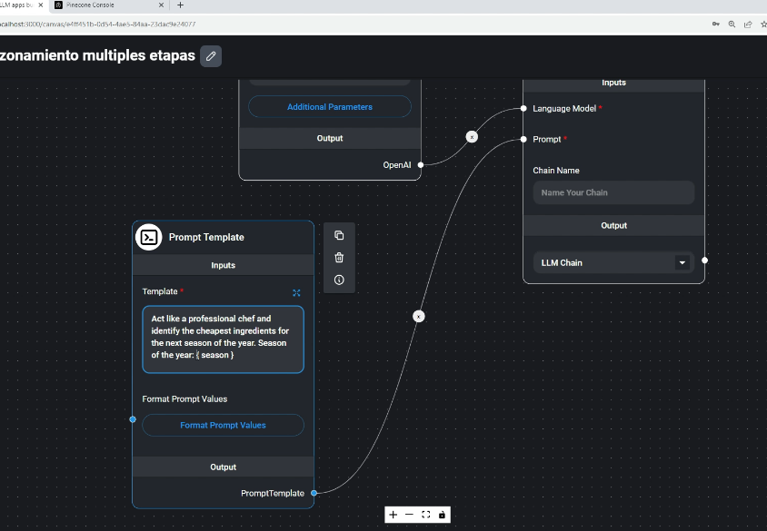

Như vậy đã xong chuẩn bị nhiên liệu cho mùa

Tiếp theo chuẩn bị nhiên liệu

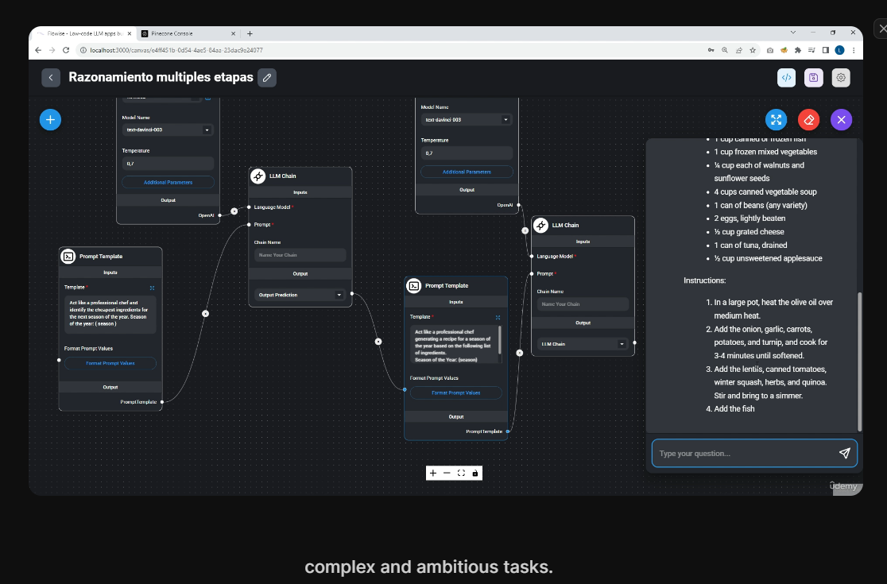

tạo thêm 1 model để chuẩn bị nhiên liệu, chúng ta có thể thấy nó được bao gồm

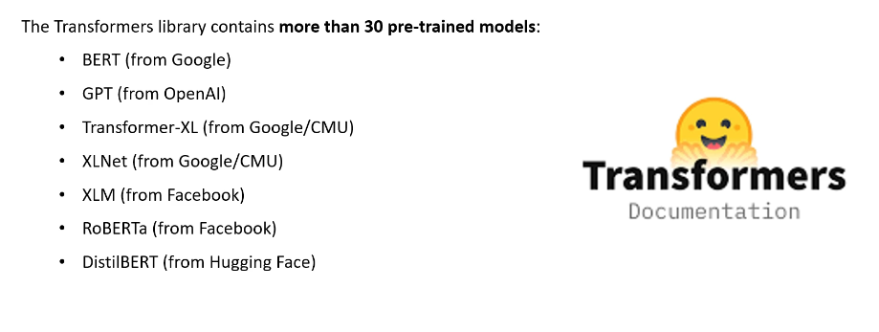
Giới thiệu Hugging Face

like github for LLMs

ChatGPT in not an open source model

